Službena izkaznica za člane administrativnega Obrazec št. 4A in tehničnega osebja

Sprednja stran
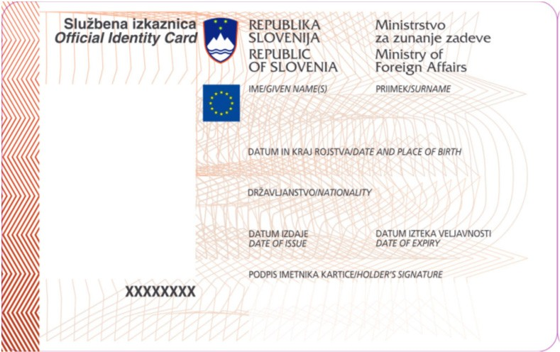

Hrbtna stran

